# **SEGA NOMAD**

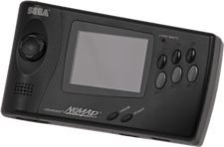

## **Cambiar pantalla**

La **NOMAD** tiene el mismo problema que la **Game Gear**: una pantalla retroiluminada, mediante fluorescente, que, debido a sus condensadores, ofrece todo tipo de fallos e interferencias gráficas.

En esta consola, a diferencia de la **GG**, podemos montarle una pantalla LCD con relativa facilidad. Una modificación totalmente recomendada para todos los que tengáis una **NOMAD**. Mirad, sino, el cambio de calidad de imagen:

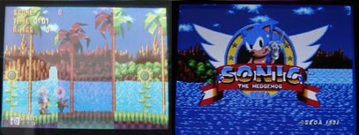

Lo ideal, de caras a sustituir la pantalla, es utilizar alguna LCD del mismo tamaño que la original. Dichas pantallas se pueden encontrar, con cierta facilidad, en *Ebay* o paginas similares.

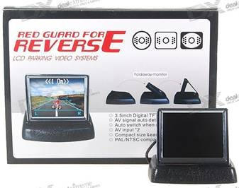

La idea básica de la modificación es sustituir la pantalla y conectarla al conector AV auxiliar de la **NOMAD**. Sin embargo, tenemos un pequeño problema: si tenemos el truco de región instalado en la consola, al cambiar de frecuencia, la imagen se nos verá en blanco y negro.

Para solucionar este problema, no tenemos más remedio que hacer la modificación de región que aparece al final de documento. Esto, o encontrar una pantallita que acepte RGB, cosa casi imposible, tratándose de pantallas simples.

En el resto de documento, veréis la modificación en base a una pantalla de esas simples que os he comentado anteriormente, no obstante, en cualquier pantalla, lo único que tenemos que tener claro es su alimentación y su entrada de vídeo AV.

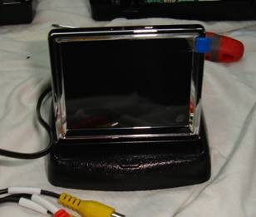

Lo primero que tenemos que hacer es desmontar la consola para poder actuar en su placa madre. A continuación os dejo una galería de imágenes en donde, marcado en rojo y amarillo, veréis los tornillos y conectores a liberar.

Si no lo veis claro, podéis consultar el apartado [desmontajes](https://www.briconsola.com/desmontajes/) de esta misma web.

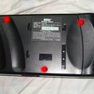

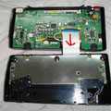

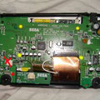

Cuando tengamos la placa madre + pantalla desmontadas, solo tenemos que cortar la pista plana que las une. No temáis, jamás la volveréis a montar…

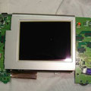

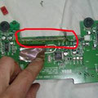

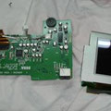

Paralelamente a esto, ya podemos preparar la pantalla nueva. Entenderemos por preparar, desmontarla y quedarnos, solamente, con la pantalla y sus plaquitas electrónicas.

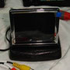

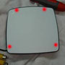

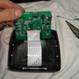

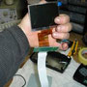

Seguidamente, ya podemos ir por centrar y pegar la nueva pantalla en la carcasa superior. Ojo a no invertirla y a que, tanto el protector de plástico de la pantalla como la propia pantalla, queden limpios de polvo y marcas, porque una vez pegada nos será muy complicado volver a sacarlo para limpiarlo.

Una vez centrada, la podemos pegar con un poco de plástico fundido o silicona. Tras esto, ya podemos colocar sus plaquitas encima, tal y como se ve en la siguiente imagen:

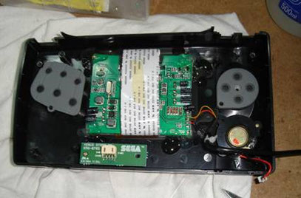

**MUY IMPORTANTE:**

La acción de pegar la pantalla y sus plaquitas se tiene que hacer a conciencia, o sea, con tacto y que abulte lo menos posible. Pensad, que al tratarse de una pantalla LCD, ésta brillará de lujo, pero si nota presión por detrás se nos verá reflejado, en forma de redonda, en la pantalla (parecido a lo que pasa al presionar una pantalla de LCD con los dedos). Por ese motivo debemos percatarnos de que toda la operación de centrado y pegado abulte lo menos posible.

Llegados a este punto, vamos a por las conexiones. Debemos utilizar cable fino y soldarlo tal y como se ve en las siguientes fotografías:

**Plaquita principal pantalla nueva**

Negro – negativo

**Rojo** – positivo

**Amarillo** – vídeo

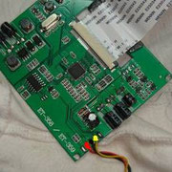

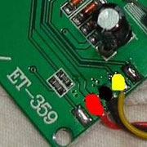

## **Placa general de la NOMAD**

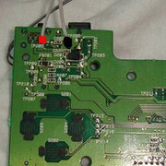

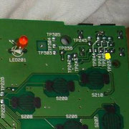

Una vez soldado, ya podemos volver a montar la placa general intentando que no nos quede presionado en ningún sitio. También, si nos cabe, es más que aconsejable meter, entre ambas placas, un trozo de plástico finito o cartulina para evitar posibles cruces.

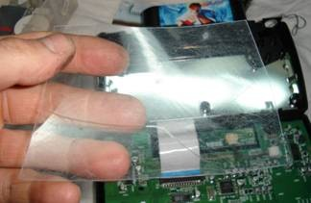

## **Modificar región**

La **NOMAD** no es más que una **Megadrive** portátil y, por lo tanto, tiene las mismas restricciones regionales que una consola convencional.

En ese caso, al tratarse de una consola USA, además de la típica ranura de los cartuchos (sólo compatible con USA y EUR), la **NOMAD** también detecta la restricción de región. Para solucionar el problema, podemos hacer una modificación interna para que nos acepte todos los juegos del catálogo PAL.

Evidentemente, si no queremos romper la estética de la consola, el problema de la forma de los cartuchos debemos solucionarlo con un cartucho adaptador externo.

Para realizar la modificación, debemos localizar en la placa madre los jumpers “1- 2” y “3 – 4”. Para llegar a la placa madre, debemos desmontar las carcasas de la consola y centrarnos en la parte inferior de la misma.

Para llegar a ella, bastará con sacar los tornillos que fijan su plaquita refrigeradora y darle la vuelta a la placa electrónica.

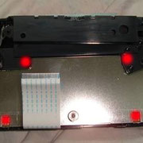

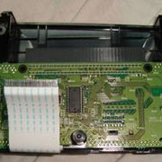

## **Localización de los jumpers**

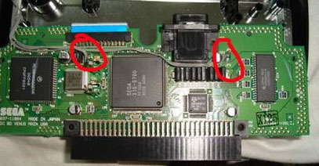

Si os fijáis, veréis que los jumpers están unidos a un punto de soldadura mediante una pista finita. Lo primero que haremos, será cortar dicha pista y dejar los jumpers independientes. Además, tal y como se aprecia en las fotos, podemos soldar un cable a cada puntito de soldadura.

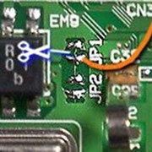

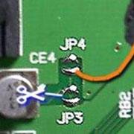

Los jumpers 3 y 4 afectan a la frecuencia de la consola y el 1 y el 2 a la región propiamente dicha.

Como pasa con todas las **Megadrive**, algunos juegos detectan automáticamente la la región de la consola por lo que es indispensable hacer las dos modificaciones.

Al ser la **Nomad** una consola portátil y por tanto de tamaño reducido (aunque vista ahora se ve un monstruo), la opción de montar dos interruptores suena bárbaro. No temáis, hay un sistema con el cual podemos conmutar la consola entre 50 y 60 HZ o entre PAL y USA con solo pulsar un botón y, de este modo, los cambios sólo afectan al momento de arrancar el juego. Para tal cometido, usaremos el botón “Mode” para los HZ y el botón “A” para la región.

Cogeremos el cable que hemos soldado en el jumper “3 – 4” y lo llevaremos a la plaquita central de la consola, marcada con el número **1**.

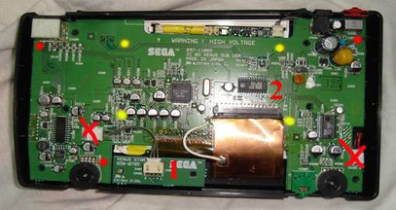

Debemos soldarlo en la pata del medio de su conector.

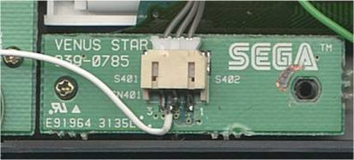

Para la conmutación de región, usaremos el botón “A”, por lo que debemos llevar el cable del jumper “1 – 2”, al pin nº 23 del integrado marcado con el número **2**.

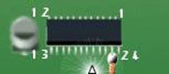

De esta forma, podremos jugar a juegos de distinta región con sólo pulsar uno u otro botón, al encender la consola.

También puede darse el caso que tengamos que pulsar los dos juntos.